**Sierac产品追溯系统**

**退货扫码模块说明书**

# 功能描述

点击“退货扫码”进行操作。

步骤：新建单据→扫描单品或者箱码→上传单据

# 详细流程

## 2.1退货扫码

第一步：点击“退货扫码”进入操作界面。

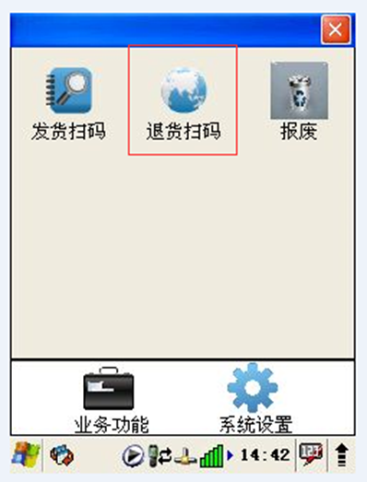

第二步：点击“新建”，建立一张单据。

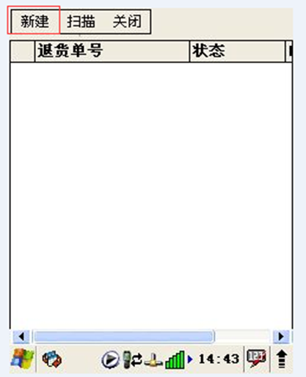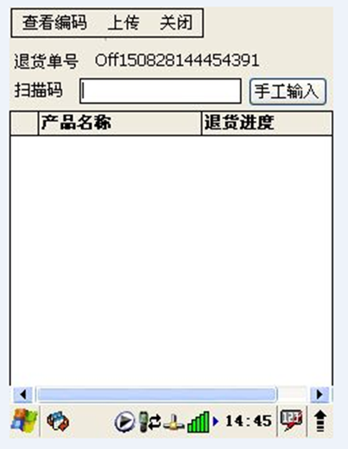

“新建”：新建一张单据；

“扫描”：扫描单品或者箱码；

“关闭”：关闭当前界面；

点击“新建”进入如右图的界面。

“查看编码”：查看扫描的单品或者箱码，可以对扫描的码进行删除操作；

“上传”：将扫描的码上传到服务器；

“关闭”：关闭当前界面；

第三步：选中一张单据点击“扫描”进入详细单据界面，在此界面可以查询到发货的单号，收货人的姓名和联系方式。

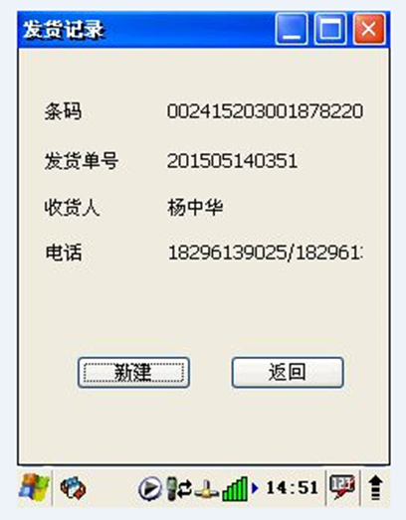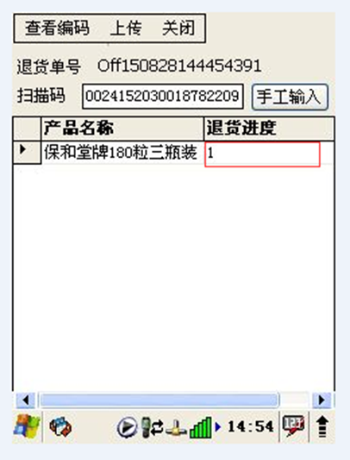

第四步：选中已扫描的码，点击“查看编码”查看界面

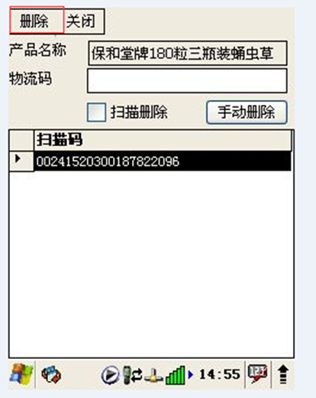

如上图界面：

“删除”：删除已经扫描的编码；

“关闭”：关闭当前界面；

第五步：完成扫描操作后，点击“上传”，将单据的数据上传到服务器；点击“确定”上传单据，显示“上传成功”，点击“取消”取消本次上传。

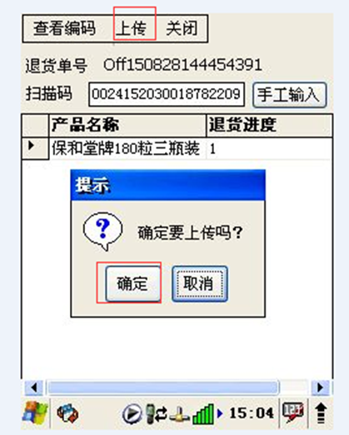

## 2.2异常处理

该单品码不能退货，当前状态不是已出库。

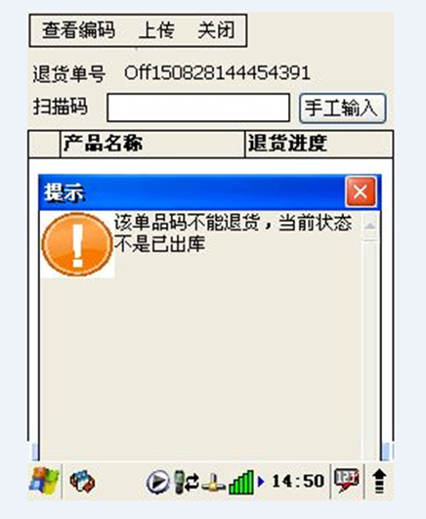

解决方案：退货只能对已经发货的产品进行操作，没有发货过的不能退货。